# NMPMF00Z{V~W9@$H{AW]51T 沈阳工学院校内规划项目报告册

**项目 报 告 册**

**课程名称：**  **Hibernate应用开发**

**专 业： 计算机科学与技术**

**班级学号： 1530110331**

**姓 名： 张东源**

**指导教师： 靳 新**

**2017 ~ 2018 学年 第 一 学期**

**沈阳工学院**

项目报告成绩评定标准

|  |  |  |
| --- | --- | --- |
| 成绩等级 | 评分标准 | 说明 |
| A | 1. 准备充分，掌握项目原理，明确项目任务； 2. 能准确、按时完成项目任务； 3. 能独立解决项目实施中的问题和错误； 4. 项目报告内容完整、书写规范整洁，操作过程完整，实验结果正确； 5. 讨论有一定见解； 6. 遵守项目操作规范，无违章现象发生。 |  |
| B | 1. 准备较充分，理解项目原理，明确项目任务； 2. 在教师的指导下能准确、按时完成项目任务； 3. 能够解决项目实施中的一般问题或错误； 4. 项目报告内容完整、版面整洁，操作过程完整，实验结果基本正确； 5. 报告中有讨论内容； 6. 遵守项目操作规范，无违章现象发生。 |  |
| C | 1. 能进行预习和准备，理解项目原理，明确项目任务； 2. 基本按时完成项目任务； 3. 能发现并解决简单的问题和错误； 4. 项目报告内容基本完整、书写规范整洁，操作过程基本完整，实验结果基本正确； 5. 遵守项目操作规范，无违章现象发生。 |  |
| D | 1. 能进行预习和准备，了解项目原理，明确项目任务； 2. 在教师的指导下基本按时完成多个项目任务； 3. 项目报告内容基本完整、有项目实施过程，书写较规范，实验结果基本正确； 4. 遵守项目操作规范，无违章现象发生。 |  |
| E | 1. 不能完成基本的项目任务； 2. 项目报告内容不完整、项目实施过程不完整，书写不规范，无实验结果等； 3. 实验报告有抄袭情况； 4. 严重违反相关学科实验教学中心规章制度并造成不良后果。 |  |

**在本门课程中，项目报告成绩所占比重：**

预 习 报 告

项目名称：

基于Hibernate的图书管理系统的设计——用户信息管理

预习内容：

1、hibernate映射文件

hibernate使用pojo类与数据库表之间进行映射，与数据库表映射的POJO类又称为实体类。Hibernate映射文件主要用于配置实体类与数据库表之间的映射。

（1）、class元素指定了某类所对应的数据库表。

（2）、id元素指定了数据库表的主键。

（3）property元素指定了表中的其他类。

（4）、generator元素。该元素只要作用是指定主键的生成器。通过class属性指定生成器对应的类。Hibernate提供的内置生成器如下：

Increment：用于逻辑主键，有hibernate自动自增的方式生成。

Identity：适用于逻辑主键，有底层数据库生成标识符。

Assigned：适用于业务主键，有Java应用程序生成标识符。

2、hibernate映射与检索

映射：对象关系映射文件（*.Hbm.xml）用来将数据库中的表和javabean文件建立对应关系，这样即可以通过hibernate实现使用javabean来操作数据库。该文件将数据库表中的记录映射到面向对象中的实体对象中，把数据库中多个表之间的相互关系也反映到实体类之间的关联关系中，由此，hibernate中对数据库的操作直接转换为对实体对象的操作。

检索：hibernate检索方式有五种：导航对象图检索方式、OID检索方式、HQL检索方式、QBC检索方式、

3、集合映射

Java集合类：Java集合类包括三大类：set、list、map。

set、list、map这三大集合的说明如下：

（1）、Set集合：Set中的对象不按特定方式排序，并且没有重复对象。但他的有些实现类能对集合中的对象按特定的方式排序。

Set借一个接口，实例化的其他实现类，常用到的实现类为HashSet和TreeSet。Set类的特点是加入的对象不能重复，并且没有固定的顺序。

（2）、List集合：List中的对象按照索引位置排序，可以有重复的对象，允许按照对象在集合中的索引位置检索对象。

（3）、Map集合：Map中的每一个元素包含一个键对象和值对象，它们成对出现。

项 目 报 告

|  |  |
| --- | --- |
| 项目名称 | 基于Hibernate的图书管理系统的设计——用户信息管理 |
| 实验室名称 | 计算机实训室2 |
| 日期 | 2017年11月24日 |

目的与要求（及主要实验仪器、设备）：

1、了解Hibernate基本特性；

2、掌握Hibernate框架的组成；

3、掌握Hibernate中核心接口和类；

4、掌握Hibernate主键生成策略的特性；

5、掌握Hibernate中OID、QBC和HQL等的基本操作语句；

6、掌握Hibernate中一对一、一对多、多对多的关联关系。

7、了解Hibernate缓存和事务处理机制。

本次项目采用的主要设备：自带电脑。

项目实施方法及原理概要分析：

1、hibernate映射文件

hibernate使用pojo类与数据库表之间进行映射，与数据库表映射的POJO类又称为实体类。Hibernate映射文件主要用于配置实体类与数据库表之间的映射。

2、hibernate映射与检索

映射：对象关系映射文件（*。Hbm.xml）用来将数据库中的表和javabean文件建立对应关系，这样即可以通过hibernate实现使用javabean来操作数据库。该文件将数据库表中的记录映射到面向对象中的实体对象中，吧数据库中多个表之间的相互关系也反映到实体类之间的关联关系中，由此，hibernate中对数据库的操作直接转换为对实体对象的操作。

项目实施过程与数据：

1. 创建数据库

reader表存放读者的信息，包括： rid、rname等3个字段。如表1.1所示：

表1.1 reader表

|  |  |  |  |
| --- | --- | --- | --- |
| 名称 | 数据类型 | 是否为空 | 说明 |
| rid | int | Not null | 读者编号 |
| Rname  Ridcard | Varchar  Varchar | Not null  Not null | 读者姓名  身份证 |

2、pojo/Reader.hbm.xml关键代码

<class name=*"pojo.Reader"* table=*"READER"*>

<id name=*"rid"* column=*"RID"*>

<generator class=*"assigned"*/> <!-- 主键的生成策略--></id>

<property name=*"rname"* column=*"RNAME"* />

<property name=*"ridcard"* column=*"RIDCARD"* /></class>

3、hibernate.cfg.xml关键代码

<mapping resource=*"pojo/Reader.hbm.xml"* />

4、ReaderDAO关键代码

（1）、查询全部：

public List<Reader> findAllReader() throws Exception;

（2）、根据查询当前读者信息：

public Reader queryOneReader(int rid) throws Exception;

（3）、修改：

public boolean updateReader(Reader reader) throws Exception;

（4）、删除：

public boolean deleteReader(int rid) throws Exception;

（5）、添加：

public boolean addReader(Reader reader) throws Exception;

5、ReaederDAOImpl关键代码

（1）、构造方法，得到事务对象

private Session session = null;

private Transaction tran = null;

public ReaderDAOImpl(){session = HibernateSessionFactory.*getSession*();

tran = session.beginTransaction();}

（2）、查询：

String sql = "from Reader";

Query query = session.createQuery(sql);

List<Reader> list = query.list();

tran.commit();return list;

（3）、查询当前读者信息“

Reader reader = (Reader) session.get(Reader.class, rid);

tran.commit();return reader;

（4）、修改“

String sql = "update Reader set rname = ?,ridcard=? where rid = ?";

Query query = session.createQuery(sql);

query.setString(0, reader.getRname());

query.setString(1,reader.getRidcard());

query.setInteger(2, reader.getRid());

int i = query.executeUpdate();

tran.commit();return true;

（5）、删除“

Reader reader = (Reader) session.get(Reader.class, rid);

session.delete(reader);

tran.commit();return true;

（6）、添加：

reader.setRname(reader.getRname());

reader.setRidcard(reader.getRidcard());

reader.setRid(reader.getRid());

session.save(reader);

tran.commit();return true;

项目实施结果：

1. 查询

通过管理员登录后，点击用户管理-读者类型管理查询读者全部信息：如图1.1所示：

图1.1

1. 修改

选择某条读者信息。点击修改按钮，进入修改界面，选择修改内容，修改后进行保存，跳转到查询界面。修改界面如图1.2所示：

图1.2

1. 删除

点击删除按钮，即可将信息删除，如图1.3所示：

图1.3

4、添加

点击添加读者信息，进入添加界面，点击保存按钮，跳转查询界面，将添加信息显示出来，如图1.4所示：

图1.4

思考与讨论：

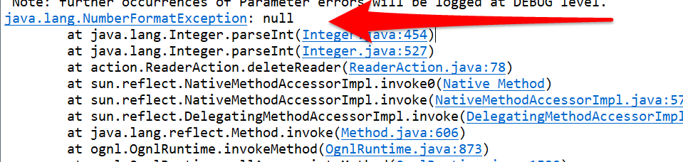1、修改删除传值为空值：

（1）、检查修改删除按钮是否使用标签；

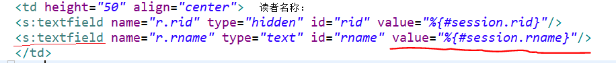（2）、取值value是否取到值；

2、添加时出现不能将空值插入列中：

C:\Users\asus\AppData\Local\Temp\enhtmlclip\1.PNG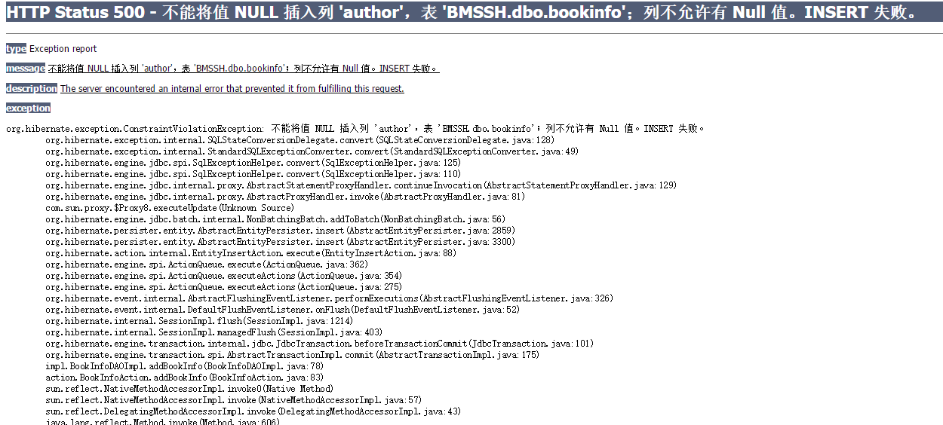JSP中标签的s:textfield name属性是否正确；

|  |  |
| --- | --- |
| 项目成绩 |  |
| 批阅教师 |  |
| 批阅日期 | 年 月 日 |